Título

# Historia

El juego no contiene historia de ningún tipo o forma. El jugador participará en varias pruebas de ritmo, pero lejos de estar interconectadas por un contexto narrativo salvo el propio aprendizaje del código morse.

# Gameplay

El objetivo de una partida es completar una canción con el menor número de errores posible.

# GameFlow

## Sistema de puntuación

### Perfección de notas

Dependiendo del momento en el que el jugador le da a una nota, esta se clasificará en los siguientes tipo:

* Perfecto: El jugador ha acertado con un margen de error muy pequeño.
* Bien: El jugador ha acertado con un margen de error menor al medio segundo.
* Fallo: El jugador no ha pulsado en el momento preciso, o en el caso de las barras, ha soltado demasiado temprano o tarde.

Si el jugador consigue varios “Perfecto” o “Bien” seguidos, comenzarán a aparecer varios elementos decorativos alrededor de la pantalla, como flores u ondas. Cuanto más larga sea la cadena, más elementos aparecerán. Si durante la cadena se falla una única vez, desaparecerán todos esos elementos decorativos.

El jugador no verá en pantalla durante la canción ningún tipo de puntuación por números, ni tampoco lo larga que es la cadena.

### Pantalla de resultados

Al final de una canción se otorgará un resultado dependiendo del número de aciertos durante la canción. No se tiene en cuenta si los aciertos fueron “Perfecto” o “Bien”. Hay tres posibles resultados:

* Genial: El jugador ha acertado todas las notas. Se permite un margen muy pequeño de fallos:
* Pasable: El jugador ha acertado muchas notas, pero ha tenido varios fallos.
* Mal: El jugador ha fallado casi todas las notas.

Si el jugador quiere un desglose más detallado de su partida, podrá abrir un segundo menú con el número de notas en cada categoría y un porcentaje de perfección.

## Desbloqueo de canciones

Al inicio del juego, no estarán disponibles todas las canciones, pero sí más de la mitad. De esta forma, el jugador puede hacerse una buena idea de como es el juego y encontrar más fácil una canción que le guste.

Para agrandar el repertorio de música, el jugador solo tiene que participar en varias canciones y terminarlas. Cada vez que el jugador consigue una puntuación positiva en un número determinado de canciones, se desbloqueará una nueva. No es necesario que se hayan jugado siempre diferentes canciones, pudiendo jugar una misma repetidas veces hasta desbloquear el contenido.

# Personajes

El jugador no controlará a ningún personaje, es decir, el jugador juega como él mismo. La única representación del jugador dentro del juego será su nombre de perfil.

La intención de la ausencia de personajes es convertir al juego en sí en una herramienta.

# Controles

El juego completo se controlará mediante controles táctiles y sin hacer uso de mandos virtuales.

Juego principal

Se contará como pulsación cualquier punto de la pantalla, salvo el área que ocupe el icono de pausa. De esta forma, se permite que el jugador pueda jugar en la posición que le resulte más cómoda y con cualquier número de dedos.

En una partida, el jugador tendrá que dar toques largos y cortos dependiendo de la nota que se está llegando al centro de la pantalla.

Navegación

La navegación básica de menús se realizará siguiendo los estándares de navegación:

* Toques para seleccionar un elemento de pantalla
* Swipe en una dirección para desplazar la lista de canciones

# Conceptos principales del Gameplay y Funcionalidades específicas de la plataforma – géneros, niveles, escenarios, diagramar conceptos…

# Game World

# Interfaz

# Mecánicas y Power Ups

# Enemigos y Bosses

Aunque no exista un enemigo físico en el juego, se pueden considerar como “amenazas”:

* **Velocidad de las notas**: El juego puede exigir, dependiendo de la canción, una capacidad de reacción mayor para pulsar la pantalla en el momento requerido. Esto afecta al margen de error permitido para acertar una nota, siendo menor a mayor velocidad.
* **Camino proveniente de las notas**: Existen seis posibles direcciones de donde pueden aparecer las notas, tres en la parte inferior de la pantalla y seis en la parte superior. El jugador debe reconocer desde donde aparece la próxima nota para reaccionar acordemente. Por otra parte, en diferentes sesiones de la misma canción, las notas siempre van a venir desde las mismas direcciones.
* **Ritmo**: Las canciones estarán divididas en varios segmentos, en los cuales puede llegar a cambiar de ritmo. Esto se verá reflejado en que las notas aparecerán en diferentes patrones, y el jugador tendrá que reaccionar a ellos.
* **Elementos visuales**: las canciones pueden contener elementos en el fondo que pueden llegar a distraer al jugador.

# Extras ocultos

Si el jugador logra superar todas las canciones con una puntuación final de “Genial”, se desbloqueará el modo telégrafo. En este modo, se suprime toda la música y gran parte de los efectos visuales. Tan solo se verán el círculo central y las notas de color blanco sobre un fondo negro. Finalmente, cada vez que el jugador pulse la pantalla, se escuchará el pitido de un telégrafo.

# Competidores

Piano tiles y derivados

Caso de éxito en el mercado de juegos móviles con mecánica similar a DotDashDot del que han surgido muchas versiones o copias.

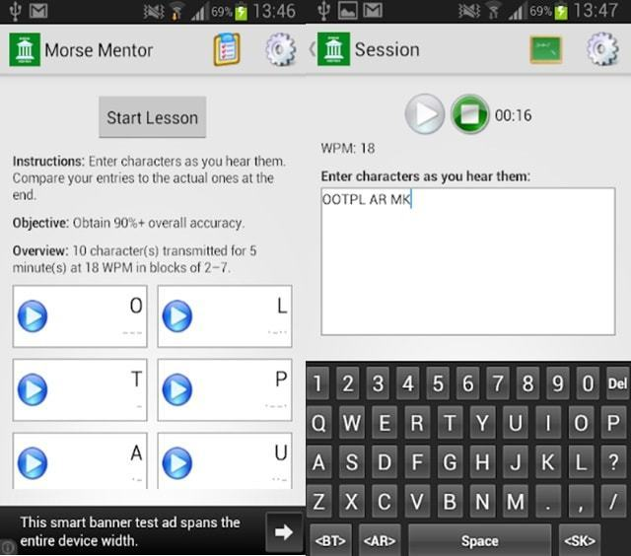

Método Koch

Principal sistema de aprendizaje del lenguaje morse debido a su eficiencia. DotDashDot no pretende ofrecer una nueva forma de aprender morse, sino tan solo las expresiones básicas. De esta forma, DotDashDot sí pretende ser un refuerzo para quien esté aprendiendo morse, o aquellos que no se atrevan a estudiar el lenguaje completo.